CLUB DE TIR SPORTIF VACANS DU TUCO
Siège social : M. CEREA Serge Les Arrouges 47230 VIANNE
E. Mail : tir.tuco@gmail.com Tél : 06 41 43 44 61
F.F.T. N° 0247111
Coordonnée : GPS N 44,17 622 E O.188074

FICHE D’ENGAGEMENT HUNTER AQUITAIN 2° TOUR : VACANS DU TUCO LE SAMEDI 13 MARS 2022
10 Postes HUNTER disponibles par séries. Engagement 10€ par tireurs à l’ordre : CTS Vacans du Tuco.
Au Stand de Tir : CTS VACANS DU TUCO A DURANCE.
Repas : 16€ A retenir en même temps sur la fiche d’inscription Attention !! tout repas réservé sera dû

Séries | 1° Passe | 2° Passe
A | 9h – 9h30 | 10h20 – 10h50
B | 9h40 – 10h10 | 11h – 11h30 |  |  | 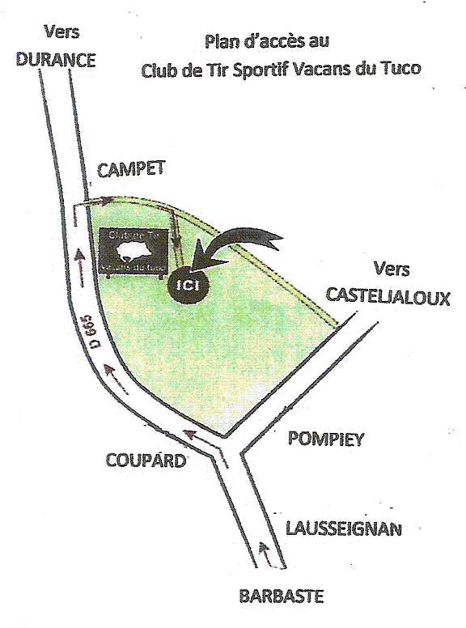
Apéritif | Repas
C | 14h – 14h30 | 15h20 – 15h50
D | 14h40 – 15h10 | 16H – 16h30

Veuillez préciser 2 séries selon votre préférence
Limite d’inscription pour le Match et pour le repas le DIMANCHE 06 Mars 2022 Choix des séries
N° | NOMS | Prénoms | Droitier ou Gaucher | Club | N° Licence | Préférée | à Défaut | Hunter Match | Hunter Loisir | REPAS
1
2
3
4
5
6
7
8
9
10

